Intelligenza artificiale .. un assaggio
SK. 1/terzo incontro

La famiglia di Paperino fornisce l’occasione per individuare i fatti e le regole necessari all’identificazione di fratelli/sorelle/zii/zie/cognata …

Il padre di Paperone si chiamava Fergus de’ Paperoniche era sposato con Piumina O’Drake 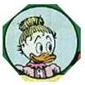

Erano nobili. Appartenevano a un clan scozzese caduto in disgrazia.

Paperone aveva 2 sorelle
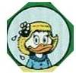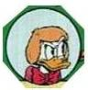
Matilda Ortensia

Ortensia si è sposata con Quackmore

e sono nati 2 gemelli
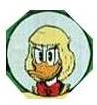 Della Paperino

Della ha avuto Qui, Quo e Qua da uno sconosciuto
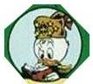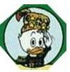

Proposta di lavoro

Descrivete la situazione familiare di Paperino in Prolog per costituire la base di conoscenza.

Le interrogazioni saranno del tipo:
?- fratello(qui,X).
- Chi sono i fratelli di Qui?
?- nonna(quo,X).
- Chi è la nonna di Quo?
?- zia(paperino,X).
- Chi è la zia di Paperino?
- Chi sono gli antenati di Qua?
?- antenati(qua,X).

Lavoro di gruppo
Progettate con carta e matita la base di conoscenza e controllatene la validità in aula informatica.
La comunicazione alla classe degli esiti dell’attività svolta sarà rinforzata dall’uso di slide Powerpoint. Può essere opportuno, vista l’esiguità del tempo, suddividere il lavoro in parti e affidare la realizzazione delle diapositive ai diversi componenti il gruppo. Seguirà l’assemblaggio.
Tempo: 20’ + 50’+ 10’

